Міністерство освіти і науки України
Національний технічний університет України
«Київський політехнічний інститут імені Ігоря Сікорського»
Факультет інформатики та обчислювальної техніки
Кафедра обчислювальної техніки

Лабораторна робота 1
з дисципліни
«Об’єктно-орієнтоване програмування»
на тему
«Знайомство із середовищем розробки програм Microsoft Visual Studio та складання модульних проєктів програм на Java»

Виконала: Перевірив:
Рекечинський Д.О.
студент групи ІМ-54
Іванников Владислав Юрійович
Номер в списку - 13

Київ 2026

Завдання:
1. Створити у середовищі InteliJi IDE Java проєкт з ім’ям Lab1.
2. Написати вихідний текст програми згідно варіанту завдання.
3. Скомпілювати вихідний текст і отримати виконуваний файл програми.
4. Перевірити роботу програми. Налагодити програму.
5. Проаналізувати та прокоментувати результати та вихідний текст програми.

Завдання згідно варіанту:
B1: 1
Вікно діалогу з повзунком горизонтального скролінгу (Horizontal scroll Bar) та дві кнопки: [Так] і [Відміна]. Рухаючи повзунок скролінгу користувач вводить число у діапазоні від 1 до 100. Після натискування кнопки [Так] вибране число буде відображатися у головному вікні.
B2: 2
Два вікна діалогу. Спочатку з’являється перше, яке має дві кнопки: [Далі >] і [Відміна]. Якщо натиснути кнопку [Далі >], то воно закриється і з’явиться друге діалогове вікно, яке має кнопки: [< Назад], [Так] і [Відміна]. Якщо натиснути кнопку [<Назад], вікно закриється і перехід до першого вікна.

Вихідний текст головного файлу
Основа Lab1.java:
package lab1;
import javax.swing.*;
import java.awt.*;
public class Lab1 extends JFrame {
private final JLabel statusLabel;
public Lab1() {
super("Лабораторна робота №1 — Варіант 13");
setDefaultCloseOperation(JFrame.EXIT_ON_CLOSE);
setSize(500, 300);
setLocationRelativeTo(null);
setResizable(false);
this.statusLabel = new JLabel("Оберіть пункт меню", SwingConstants.CENTER);
this.statusLabel.setFont(new Font("SansSerif", Font.BOLD, 15));
setLayout(new BorderLayout());
add(this.statusLabel, BorderLayout.CENTER);
setJMenuBar(this.createMenuBar());
}
private JMenuBar createMenuBar() {
JMenuBar menuBar = new JMenuBar();
JMenu menu = new JMenu("Меню робіт");
JMenuItem menuItem1 = new JMenuItem("Робота1");
JMenuItem menuItem2 = new JMenuItem("Робота2");
menuItem1.addActionListener(e -> this.openMenu1());
menuItem2.addActionListener(e -> this.openMenu2Step1());
menu.add(menuItem1);
menu.add(menuItem2);
menuBar.add(menu);
return menuBar;
}
private void openMenu1() {
Module1 dialog = new Module1(this, selectedNumber -> {
this.statusLabel.setText("Робота 1: вибрано число " + selectedNumber);
});
dialog.setVisible(true);
}
private void openMenu2Step1() {
Module2 step1 = new Module2(
this,
this::openMenu2Step2,
() -> this.statusLabel.setText("Робота 2: скасовано у вікні 1")
);
step1.setVisible(true);
}
private void openMenu2Step2() {
Module3 step2 = new Module3(
this,
this::openMenu2Step1,
() -> this.statusLabel.setText("Робота 2: завершено, натиснуто [Так]"),
() -> this.statusLabel.setText("Робота 2: скасовано у вікні 2")
);
step2.setVisible(true);
}
public static void main (String[] args) {
SwingUtilities.invokeLater(() -> {
Lab1 app = new Lab1();
app.setVisible(true);
});
}
}

Варіант 1 Module1.java:
package lab1;
import javax.swing.*;
import java.awt.*;
import java.util.function.IntConsumer;
public class Module1 extends JDialog {
private final JScrollBar scrollBar;
private final JLabel valueLabel;
private final IntConsumer onConfirm;
public Module1(JFrame parent, IntConsumer onConfirm) {
super(parent, "Робота 1 — Введення числа (1..100)", true);
this.onConfirm = onConfirm;
setSize(360, 190);
setLocationRelativeTo(parent);
setResizable(false);
setLayout(new BorderLayout(10, 10));
this.scrollBar = new JScrollBar(JScrollBar.HORIZONTAL, 50, 1, 1, 101);
this.scrollBar.setPreferredSize(new Dimension(280, 24));
this.valueLabel = new JLabel("Вибране число: 50 " + this.scrollBar.getValue(), SwingConstants.CENTER);
this.valueLabel.setFont(new Font("SansSerif", Font.BOLD, 14));
this.scrollBar.addAdjustmentListener(e -> this.handleScroll());
JPanel centerPanel = new JPanel(new GridLayout(2, 1, 5, 5));
centerPanel.setBorder(BorderFactory.createEmptyBorder(15, 25, 5, 25));
centerPanel.add(this.scrollBar);
centerPanel.add(this.valueLabel);
JPanel buttonPanel = new JPanel(new FlowLayout(FlowLayout.CENTER, 15, 10));
JButton btnOk = new JButton("Так");
JButton btnCancel = new JButton("Відміна");
btnOk.addActionListener(e -> this.handleOk());
btnCancel.addActionListener(e -> this.handleCancel());
buttonPanel.add(btnOk);
buttonPanel.add(btnCancel);
add(centerPanel, BorderLayout.CENTER);
add(buttonPanel, BorderLayout.SOUTH);
}
private void handleScroll() {
int currentVal = this.scrollBar.getValue();
this.valueLabel.setText("Вибране число: " + currentVal);
}
private void handleOk() {
int selectedValue = this.scrollBar.getValue();
this.dispose();
if (this.onConfirm != null) {
this.onConfirm.accept(selectedValue);
}
}
private void handleCancel() {
this.dispose();
}
}
Варіант 2 Крок 1 Module2.java:
package lab1;
import javax.swing.*;
import java.awt.*;
public class Module2 extends JDialog {
private final Runnable onNext;
private final Runnable onCancel;
public Module2(JFrame parent, Runnable onNext, Runnable onCancel) {
super(parent, "Робота 2 — Вікно 1 із 2", true);
this.onNext = onNext;
this.onCancel = onCancel;
setSize(360, 360);
setLocationRelativeTo(parent);
setResizable(false);
setLayout(new BorderLayout(10, 10));
JLabel label = new JLabel("Перейти далі?", SwingConstants.CENTER);
label.setFont(new Font("SansSerif", Font.PLAIN, 14));
JPanel buttonPanel = new JPanel(new FlowLayout(FlowLayout.CENTER, 15, 12));
JButton btnNext = new JButton("Далі >");
JButton btnCancel = new JButton("Відміна");
btnNext.addActionListener(e -> handleNext());
btnCancel.addActionListener(e -> handleCancel());
buttonPanel.add(btnNext);
buttonPanel.add(btnCancel);
add(label, BorderLayout.CENTER);
add(buttonPanel, BorderLayout.SOUTH);
}
private void handleNext () {
this.dispose();
if (this.onNext != null) {
this.onNext.run();
}
}
private void handleCancel() {
this.dispose();
}
}
Варіант 2 крок 2 Module3.java:
package lab1;
import javax.swing.*;
import java.awt.*;
public class Module3 extends JDialog {
private final Runnable onBack;
private final Runnable onOk;
private final Runnable onCancel;
public Module3(JFrame parent, Runnable onBack, Runnable onOk, Runnable onCancel) {
super(parent, "Робота 2 — Вікно 2 із 2", true);
this.onBack = onBack;
this.onOk = onOk;
this.onCancel = onCancel;
setSize(380, 160);
setLocationRelativeTo(parent);
setResizable(false);
setLayout(new BorderLayout(10, 10));
JLabel label = new JLabel("Друге вікно діалогу. Оберіть дію:", SwingConstants.CENTER);
label.setFont(new Font("SansSerif", Font.PLAIN, 14));
JPanel buttonPanel = createButtonPanel();
add(buttonPanel, BorderLayout.CENTER);
}
private JPanel createButtonPanel() {
JPanel buttonPanel = new JPanel(new FlowLayout(FlowLayout.CENTER, 10, 12));
JButton btnBack = new JButton("Назад");
JButton btnOk = new JButton("Так");
JButton btnCancel = new JButton("Відміна");
btnBack.addActionListener(e -> this.handleBack());
btnOk.addActionListener(e -> this.handleOk());
btnCancel.addActionListener(e -> this.handleCancel());
buttonPanel.add(btnBack);
buttonPanel.add(btnOk);
buttonPanel.add(btnCancel);
return buttonPanel;
}
private void handleBack() {
this.dispose();
if (this.onBack != null) {
this.onBack.run();
}
}
private void handleOk() {
this.dispose();
if (this.onOk != null) {
this.onOk.run();
}
}
private void handleCancel() {
this.dispose();
if (this.onCancel != null) {
this.onCancel.run();
}
}
}

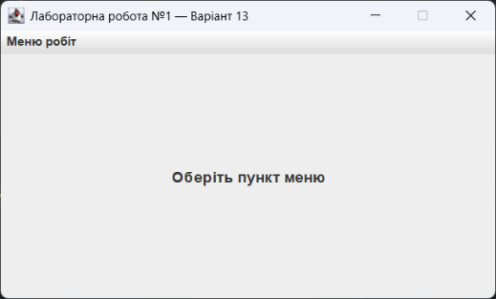
Скріншоти
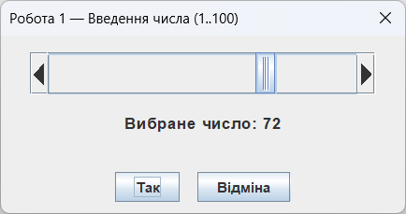
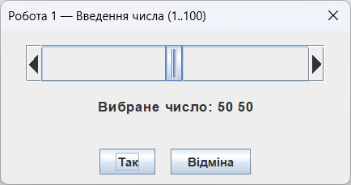
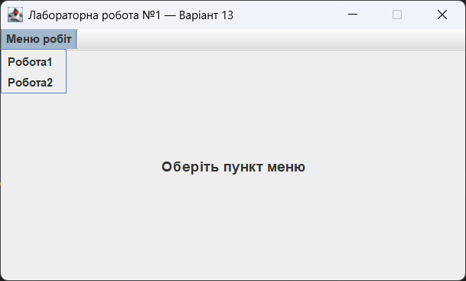

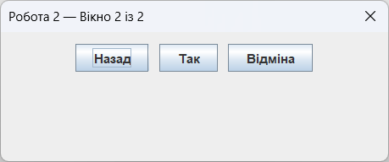
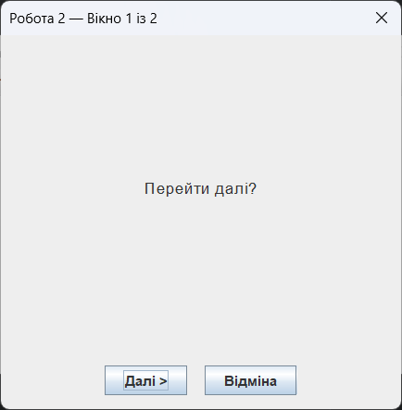
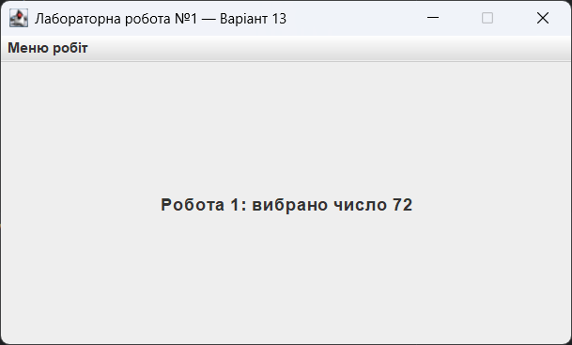

Висновки:
У лабораторній работі я виконав завдання згідно свого варіанту. Під час виконання лабораторної роботи було успішно розроблено програму, яка реалізує принципи об'єктно-орієнтованого програмування.
Виконуючи це завдання, я здобув важливі практичні навички та поглиблив розуміння сучасної розробки. Отримані навички є міцним фундаментом для подальшого проєктування складних програм та глибокого засвоєння об'єктно-орієнтованого програмування.

